附件4：

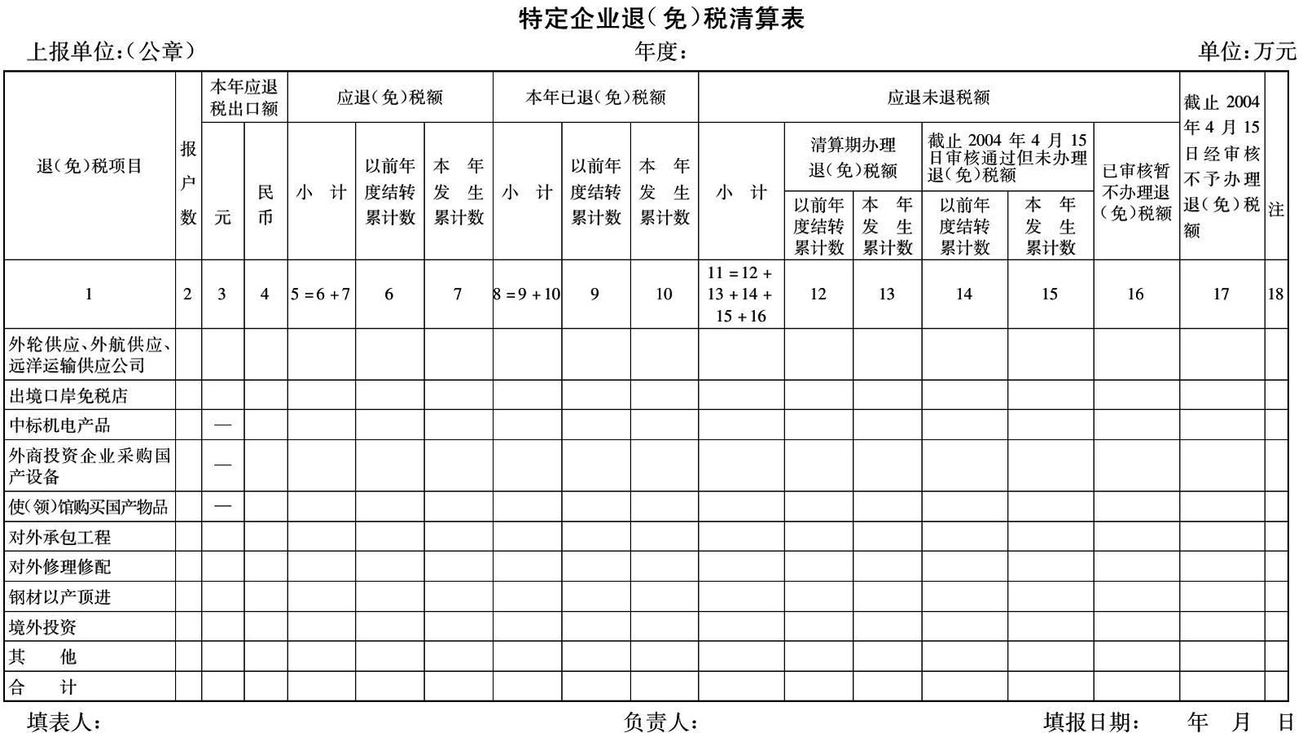

　　注：中标机电产品、外商投资企业采购国产设备、使（领）馆购买国产物品在填写“企业申报应退税出口额”一栏时，应填写增值税专用发票或普通发票上列明的金额。